石嘴山市第三中学2018届高三12月月考
数学（文）试题
第I卷（选择题 共60分）
考试说明：本试卷分第1卷和第Ⅱ卷两部分，满分150分，考试时间120分钟。
一、选择题：本大题共12小题，每小题5分．在每小题给出的四个选项中，只有一项是符合题目要求的．
1. 已知集合，，则=（ ）
A. ， B. ， C. ， D. ，
2. 设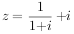，则=（ ）
A. B. C. D. 2
3. 若，满足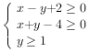，则的最小值为（ ）
A. B. 7 C. 2 D. 5
4.将函数f（x）=sin（2x+θ）（﹣＜θ＜）的图象向右平移φ（φ＞0）个单位长度后得到函数g（x）的图象，若f（x），g（x）的图象都经过点P（0，），则φ的值可以是（ ）
A． B． C． D．
5. 在中，“”是“为钝角三角形”的（ ）
A. 充要条件 B. 必要不充分条件 C. 充分不必要条件 D. 既不充分也不必要条件
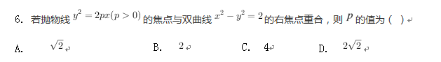7.在正项等比数列中，，则的值是 （ ）
A. 10 B. 1000 C. 100 D. 10000
8.已知函数f（x）的定义域为{x|x∈R，且x≠0}，若对任意的x都有f（x）+f（﹣x）=0，当x＞0时，f（x）=log2x，则不等式f（x）＞1的解集为（ ）
A．（2，+∞）B．（1，+∞）C．（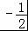，0）∪（2，+∞）D．（﹣1，0）∪（1，+∞）
9. 设，，为的三个内角A,B,C的对边，，若，且，则角A,B的大小分别为（ ）
A. B. 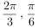 C. D.
10. 在中，是边上一点，且，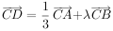，则（ ）
A. B. C. D.
11. 给出下列三个命题：
①函数的单调增区间是,
②经过任意两点的直线，都可以用方程来表示；
③命题：“，”的否定是“，”，
其中正确命题的个数有（ ）个
A. 0 B. 1 C. 2 D. 3
12. 设m，，若直线与圆相切，则m+n的取值范围是（ ）
A. B.
C. D.

第Ⅱ卷
二、填空题：本大题包括4小题，每小题5分.
13. 已知数列是公差不为零的等差数列，，且成等比数列，则数列的通项公式为___________
14.若一个圆的圆心为抛物线$y=−\frac{1}{4}x^{2}$的焦点，且此圆与直线3x+4y﹣1=0相切，则该圆的方程是 ___________
15. 学校艺术节对同一类的，，，四项参赛作品，只评一项一等奖，在评奖揭晓前，甲、乙、丙、丁四位同学对这四项参赛作品预测如下：
甲说：“是或作品获得一等奖”；
乙说：“作品获得一等奖”；
丙说：“，两项作品未获得一等奖”；
丁说：“是作品获得一等奖”．
若这四位同学中只有两位说的话是对的，则获得一等奖的作品是___________．
16. 如图，网格纸上小正方形的边长为1，粗实线画出的是某几何体的三视图，若该几何体的各个顶点在某一个球面上，则该球面的面积为___________
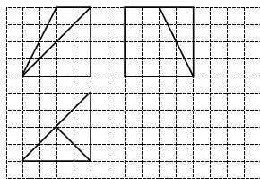

三、解答题：解答应写出文字说明，证明过程或演算步骤。
17. （本小题满分12分）已知函数
（1）求的最大值；
（2）求的最小正周期与单调递增区间

18. （本小题满分12分）
已知正项数列$\left\{a_{n}\right\}$的前$n$项和为$S_{n}$，且$S_{n}$，$a_{n}$，$\frac{1}{2}$成等差数列．
（1）证明数列$\left\{a_{n}\right\}$是等比数列；
（2）若$b_{n}={\text{log}}_{2}a_{n}+3$，求数列$\left\{\frac{1}{b_{n}b_{n+1}}\right\}$的前$n$项和$T_{n}$

19.（本小题满分12分）
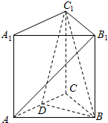
如图，在三棱柱ABC-A1B1C1中，各个侧面均是边长为2的正方形，D为线段AC的中点．
（Ⅰ）求证：BD⊥平面ACC1A1；
（Ⅱ）求证：直线AB1∥平面BC1D；
（Ⅲ）设M为线段BC1上任意一点，在△BC1D内的平面区域（包括边界）是否存在点E，使CE⊥DM，并说明理由．

20.（本小题满分12分）
已知椭圆$\frac{x^{2}}{a^{2}}+\frac{y^{2}}{b^{2}}=1(a>b>0)$的两个焦点为$F_{1、}$、$F_{2}$，离心率为$\frac{\sqrt{2}}{2}$，直线$l$与椭圆相交于A、B两点，且满足$\left|{\text{AF}}_{1}\right|+\left|{\text{AF}}_{2}\right|=4\sqrt{2}，$，$k_{\text{OA}}⋅k_{\text{OB}}=−\frac{1}{2}，$为坐标原点．
（1）求椭圆的方程；
（2）证明：$Δ\text{OAB}$的面积为定值．

21.（本小题满分12分）.
已知函数（）．
（Ⅰ）若，求曲线在点处的切线方程；
（Ⅱ）若不等式对任意恒成立，求实数的取值范围；

22. 选修4—4：坐标系与参数方程.（本小题满分10分）
在平面直角坐标系xOy中，直线L的参数方程是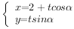（t为参数），以O为极点，x轴的正半轴为极轴，建立极坐标系，曲线C的极坐标方程为，且直线与曲线C交于P，Q两点
（1）求曲线C的普通方程及直线L恒过的定点A的坐标；
（2）在（1）的条件下，若，求直线L的普通方程

参考答案
1.C 2. B 3.D 4.B 5.C 6.C 7.D 8.C 9.C 10.A 11.B 12.D
13. 14. $x^{2}+{(y+1)}^{2}=1$． 15.B 16.
17. 解：
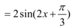
（Ⅰ）因为，最大值为2；
（Ⅱ） 最小正周期为
令，解之得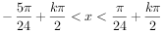.
单调递增区间为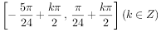.
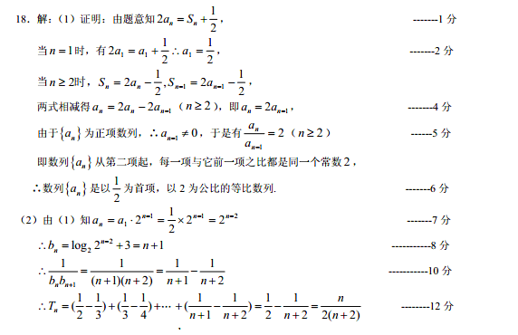
19. （Ⅰ）证明：∵三棱柱ABC-A₁B₁C₁中，各个侧面均是边长为2的正方形，
∴CC₁⊥BC，CC₁⊥AC，∴CC₁⊥底面ABC，
∵BD⊂底面ABC，∴CC₁⊥BD，
又底面为等边三角形，D为线段AC的中点．
∴BD⊥AC，
又AC∩CC₁=C，
∴BD⊥平面ACC₁A₁；
（Ⅱ）证明：连接B₁C交BC₁于O，连接OD，如图
则O为B₁C的中点，
∵D是AC的中点，∴AB₁∥OD，
又OD⊂平面BC₁D，OD⊄平面BC₁D
∴直线AB₁∥平面BC₁D；
（Ⅲ）在△BC₁D内的平面区域（包括边界）存在点E，使CE⊥DM，此时E在线段C₁D上；
证明如下：过C作CE⊥C₁D交线段C₁D与E，
由（Ⅰ）可知BD⊥平面ACC₁A₁，
而CE⊂平面ACC₁A₁，所以BD⊥CE，
由CE⊥C₁D，BD∩C₁D=D，
所以CE⊥平面BC₁D，
DM⊂平面BC₁D，
所以CE⊥DM．
20. （1）（2）详见解析
【解析】
试题解析：（1）由椭圆的离心率为，可得，，
即 又，∴
∴c=2，∴， ∴椭圆方程为
（2）设直线AB的方程为y=kx+m，设，联立
，可得，
①
∴，
∴，∴，∴，
设原点到直线AB的距离为d，则
===
=
当直线斜率不存在时，有，
∴，即△OAB的面积为定值
21．（本小题满分12分）.已知函数（）．
（Ⅰ）若，求曲线在点处的切线方程；
（Ⅱ）若不等式对任意恒成立，求实数的取值范围；
21．解：（Ⅰ） 时，， 1分
切点为， 3分
时，曲线在点处的切线方程为. 4分
（II）（i），， 5分
- 当时，，, 在上单调递增， ，
不合题意. 7分
②当即时，在上恒成立，
在上单调递减，有，满足题意. 9分
③若即时，由，可得，由，可得，
在上单调递增，在上单调递减，，
不合题意. 11分
综上所述，实数的取值范围是 12分
22. 解：（1）由、及已知得：；
由直线的参数方程知直线的直角坐标方程为：，
所以直线恒过定点A(2,0)；
（2）将直线l的方程代入曲线C的方程得：，
由t的几何意义知：，，
因为点A在椭圆内，这个方程必有两个实根，
所以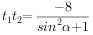，
则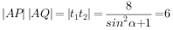，
所以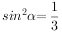，
因为，
所以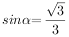，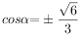，
则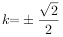，
由此直线的方程为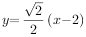或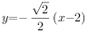

欢迎访问“高中试卷网”——http://sj.fjjy.org

